169
РАЗГОВОР НЕДЕЉЕ - ЈЕЛЕНА ГУСКОВА ДИРЕКТОР ЦЕНТРА ЗА ИЗУЧАВАЊЕ САВРЕМЕНЕ БАЛКАНСКЕ КРИЗЕ

Косово у УН биће сигнал за уједињење свих Албанаца

Москва доста спокојно гледа на дешавања на Балкану, њена стратегија је усмерена на то да се сачува мир на овом простору, а не да се Београд погура према Русији

Аутор: Миленко Пешић субота, 03.06.2017.

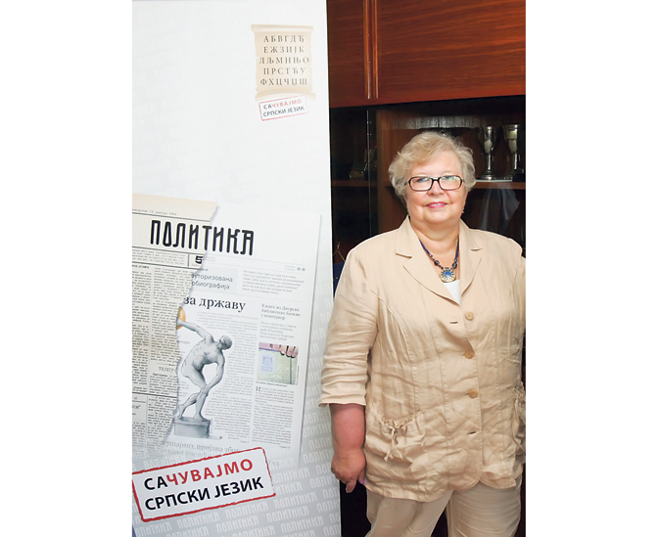
Србија ће морати да се определи да ли ће и даље водити политику да ЕУ нема алтернативу, кад од ње буду тражили да испуни још два услова: да окрене леђа Русији и омогући пријем Косова у УН (Фото: А. Васиљевић)

Београд трпи велики притисак ЕУ да призна независност Косова, ситуација на Балкану је компликована, али не мислим да може доћи до рата, иако Албанци не одустају од циља који су зацртали још крајем 19. века – да живе у једној држави, поручује за „Политику” др Јелена Гускова, члан Српске академије наука и члан Сената Републике Српске.
Ова угледна историчарка, која је до сада објавила више од 600 научних радова о балканским државама и народима, сматра да Србија мора да научи да каже и „не” неким бриселским захтевима, али уједно замера и Русији што у својој спољнополитичкој стратегији нема ни реда написаног о томе каква је политика Москве према овом делу југоисточне Европе, а пре свега према српском народу. Гускова, која је и руководилац Центра за изучавање савремене балканске кризе при Руској академији наука, сматра да ће Србија морати да се определи да ли ће и даље гурати политику да ЕУ нема алтернативу, кад од ње буду тражили да испуни још два услова: да окрене леђа Русији и омогући пријем Косова у УН.
Ипак постоји алтернатива када и сами кажете да Београд није испунио та два услова ЕУ?
Питање је да ли постоји алтернатива европском путу Србије, а не алтернатива неувођења санкција Русији. Неколико анализа о ЕУ показују да ако уђете Унију ваша перспектива неће бити светла. А ја мислим да Србију никада неће примити у ЕУ.
Председник Вучић је у говору после полагања заклетве рекао да седимо на само једној столици и то српској...
Тачно је и слажем се с том тезом. Када вам из Брисела постављају врло тешке услове, руководство треба увек да има на уму шта је најбоље за Србију и њен народ. Али, то нисам до сада видела, увек сте попуштали. Даћу вам пример да се може и другачије радити. Милорад Додик 2006. године више није хтео да попушта ЕУ јер је до тада 68 надлежности РС предала Сарајеву. Он је рекао да више неће дати ниједну надлежност и да ће покушати неке од њих да врати Бањалуци. Био је свестан свог потеза и чекао је да га високи представник за БиХ скине с положаја због тога јер има таква овлашћења. Прошло је недељу дана и ништа се није догодило. Тада је, како каже, схватио да се може рећи „не” захтевима која нису у интересу државе.
И раније као премијер, а и сада као председник, Вучић је увек говорио да Србија неће никада признати независност Косова и да док је шеф државе неће увести санкције Русији?
Моја је прогноза да долази време када ће ваша власт морати да одлучи. И да ће на крају признати независност Косова. Наравно, термин независност у споразуму између Београда и Приштине неће бити употребљен. То може бити и другачије срочено, али важно је да се отвори пут да Косово постане чланица УН. Ваша власт је имала шансу да каже ЕУ после одласка Бориса Тадића да се ништа што је уговорио бивши председник око Косова неће прихватити и да тражи да цео процес договарања крене испочетка. Али, ваши не само да су прихватили оно што је договорио Тадић већ су успоставили и границе, кренули даље и потписали документа...
Договор о интегрисаним прелазима је постигнут у време Тадића?
Да, али није потписан. Све је тада договорено, али Тадић нигде није ставио свој потпис. Због тога ЕУ чека тај кључан уступак који се тиче признавања независности Косова и озбиљан одговор Београда око односа према Русији.
Став наше државе који је сто пута поновљен је да никада неће дати Приштини столицу у УН?
Знам да сте ви у то убеђени, али допустите да ја као аналитичар предвидим да ће се то догодити.
Не може Косово да добије столицу у УН ако се Русија не сагласи с тим?
Русија се неће супротставити одлуци Србије. Ако ваше руководство одлучи да призна Косово и позове Кремљ с објашњењем: „Принуђени смо, у таквој ситуацији признаћемо, подржите нас”, у том случају би вас Москва подржала. Али, узмимо и други сценарио: Београд каже Москви: „Ми ћемо признати Косово, али зауставите пријем у СБ УН, да ми не будемо криви”... То је висока политика, али и то може да се деси.
Како би та влада политички преживела после тога?
Сваки државни руководилац зна да ће лоше проћи после такве одлуке. Сећам се деведесетих година овде говорило: никада нећемо дати Косово. Умрећемо, а нећемо дати.
Па многи су погинули да би се сачувало Косово?
Да, а шта сте урадили сада? Погледајте само те Бриселске договоре. Разговарала сам с многим Србима с Косова и они се жале да за њих нема будућности. У дилеми су да ли да прихвате тај албански поредак јер Београд нема механизме да их заштити.
Шта ако грешите у процени, ако наше руководство ипак не призна Косово?
Онда ћу бити веома срећна.
Осим што ћете ви бити срећни, које ће последице бити по власт у Србији, ако ипак не испуни те захтеве?
Она ће бити смењена, као и Тадић, да би дошли они који ће потписати коначну одлуку о Косову.
То би био преседан у историји српског народа, мислите ли да је дошло то време?
Србија се налазила у веома тешкој ситуацији када се деведесетих година против многих западних сила борила сама. Никада до 2007. није имала подршку ниједне земље, укључујући и Русију. Била је исцрпљена и на коленима. Није знала како да се у таквој ситуацији бори за своју земљу културу, народ. Нарочито после 2000. године, ваша власт била је у дилеми шта да ради, када су остали сами. Остале југословенске републике тражиле су спас у НАТО. Србија се колебала и мислила да је спас из такве ситуације ако крене према ЕУ. Али то је пут у којем ви, као ниједна земља пре вас, само испуњавате услове, а нема реалног приближавања ЕУ. Разумем руководство Србије, јер није ни с Русијом лако и једноставно сарађивати. Зато не могу да кажем да је такав ваш пут добар или лош. Сплет околности је довео до тога.
Зашто би Србија сад, када је ЕУ у проблемима и нема више те монолитности, и даље попуштала, поготово ако није испуњен услов из Бриселског споразума о ЗСО?
Неће ни добити ЗСО јер циљ Косова је независност. Кроз све документе које сам видела, јасно је да Албанци хоће своју државу, без других народа.
Зашто онда долазе високи представници Јединствене Русије на Вучићеве предизборне скупове, као на пример Сергеј Железњак, а и Путин га је примио у Кремљу у финишу кампање?
Добро је то што ради Москва. Руске власти се држе става да се везе одржавају с изабраном влашћу, никада неће подржавати опозицију. Зато је одлазак Вучића у Москву и све остало део нормалних односа између две земље. Међутим, у тим односима постоји нешто што је за нашу земљу знак питања. Још није потписан уговор о Хуманитарном центру у Нишу. Запад се плаши да је то војна база, иако је основан у време када су вас задесиле велике поплаве.
Значи, сумњате у искреност добрих односа Београда и Москве?
Нема сумњи у искреност, само говорим оно што мислим. А шта мисли врх Русије, могу само да нагађам.
Да ли је тачно да се води геополитичка битка за Балкан између Запада и Истока и да се Београд налази на „линији ватре”, како је то назвао Џон Кери?
Не видим ту „линију ватре”, али ни да се Русија бори за Балкан. Русија доста спокојно гледа на дешавања на Балкану. Њена тренутна стратегија је усмерена на то да се сачува мир на овом простору, а не да се Србија погура према Русији. У овом делу Европе има неколико врућих тачака: Македонија, Косово, албанско питање на југу Србије, али и у Црној Гори, као и мигрантска криза. Кад ме у Москви о свему томе питају, ја кажем да не мислим да ће доћи до рата.
Да ли очекујете да ће нова македонска влада спроводити „Тиранску платформу”?
Албанци се крећу полако ка циљу који је постављен још крајем 19. века, а то је уједињење свих територија где су Албанци већина. Мислите ли да је случајно што после толико година од распада Југославије једна њена бивша република још нема своје међународно признато име.
Зашто га нема?
Зато што Запад сматра да ће се Македонија распасти за неко време.
Мислите да Македонија не може да опстане?
Мислим да може да опстане, али Запад то не жели јер је један део територије обећао Албанцима. Они су 2001. подигли и устанак. Када је македонска војска кренула да реши ту ситуацију, западне силе су за све окривиле тадашњу власт у Скопљу. Промењен је Устав, Албанци су добили већа права, а сада ће само да наставе да спроводе своје захтеве кроз парламент. Нови премијер Зоран Заев покушава да успостави систем равнотеже, а с друге стране омогућиће Албанцима да наставе свој пут: да изађу из Македоније и касније се придруже Албанији и Косову.
Значи, питање „велике Албаније” није само наш проблем?
Наравно да није само ваш проблем. Али, Косово је за њих централна тачка. Када УН признају Косово то ће бити знак за Албанце с Балкана да крену у формално уједињење.
169
Опубликовано:
http://www.politika.rs/scc/clanak/382048/Kosovo-u-UN-bice-signal-za-ujedinjenje-svih-Albanaca

